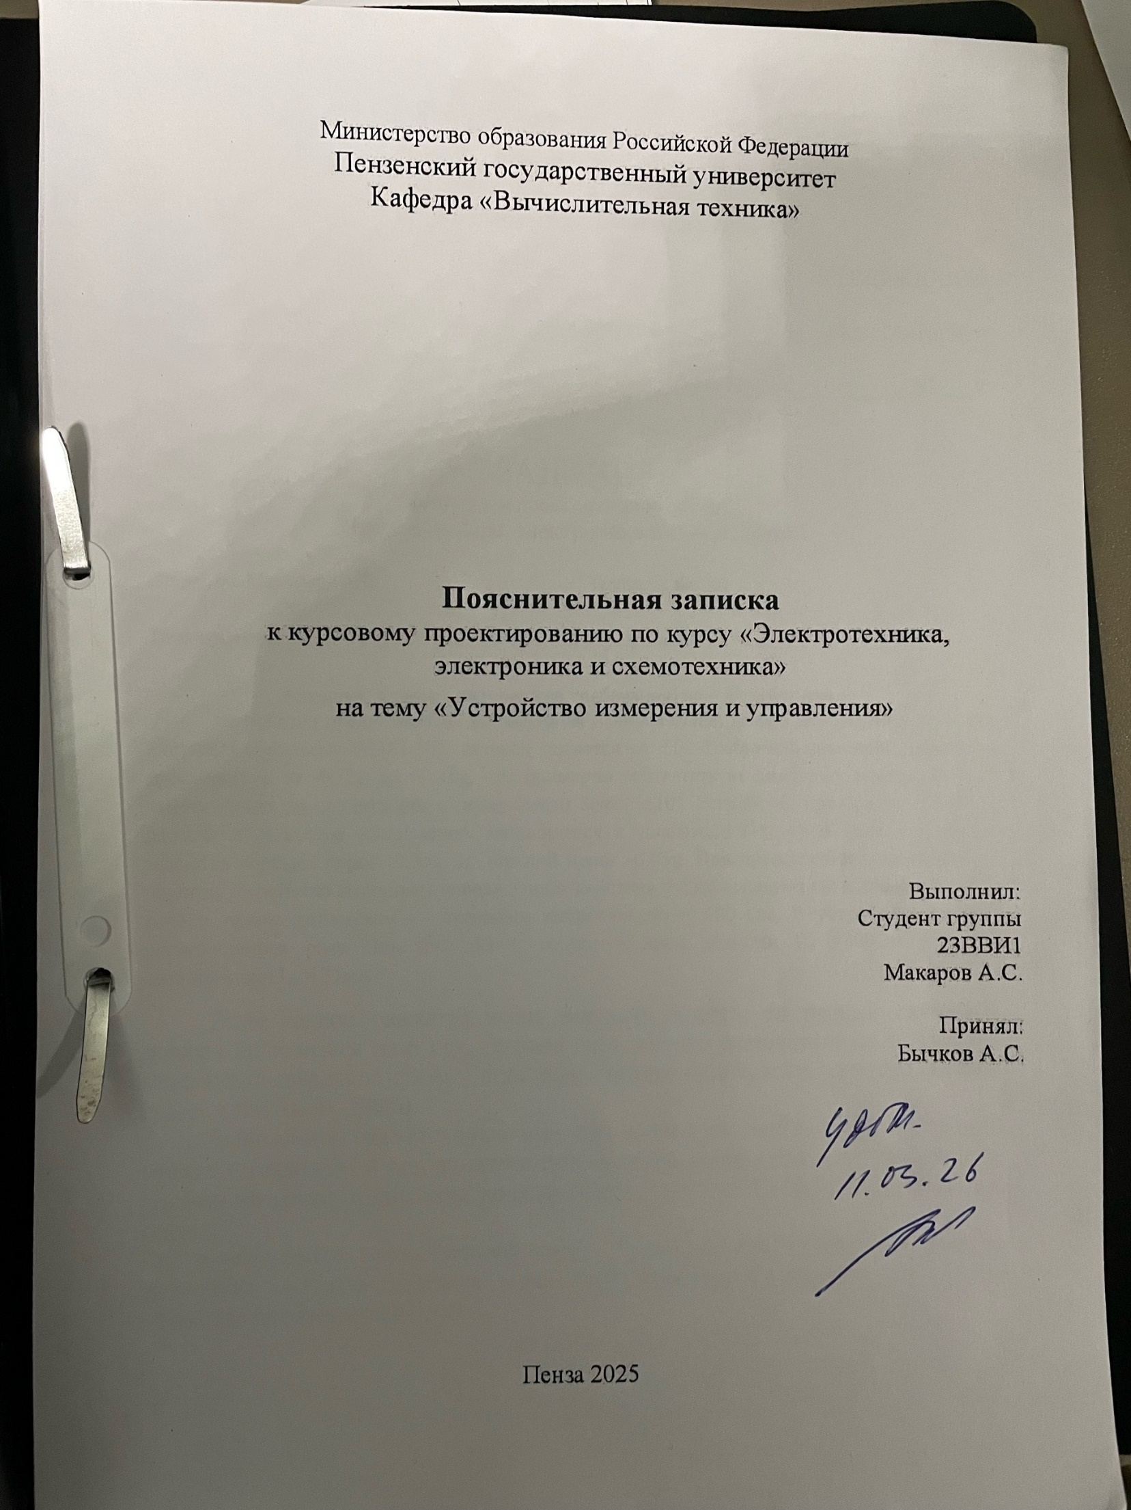
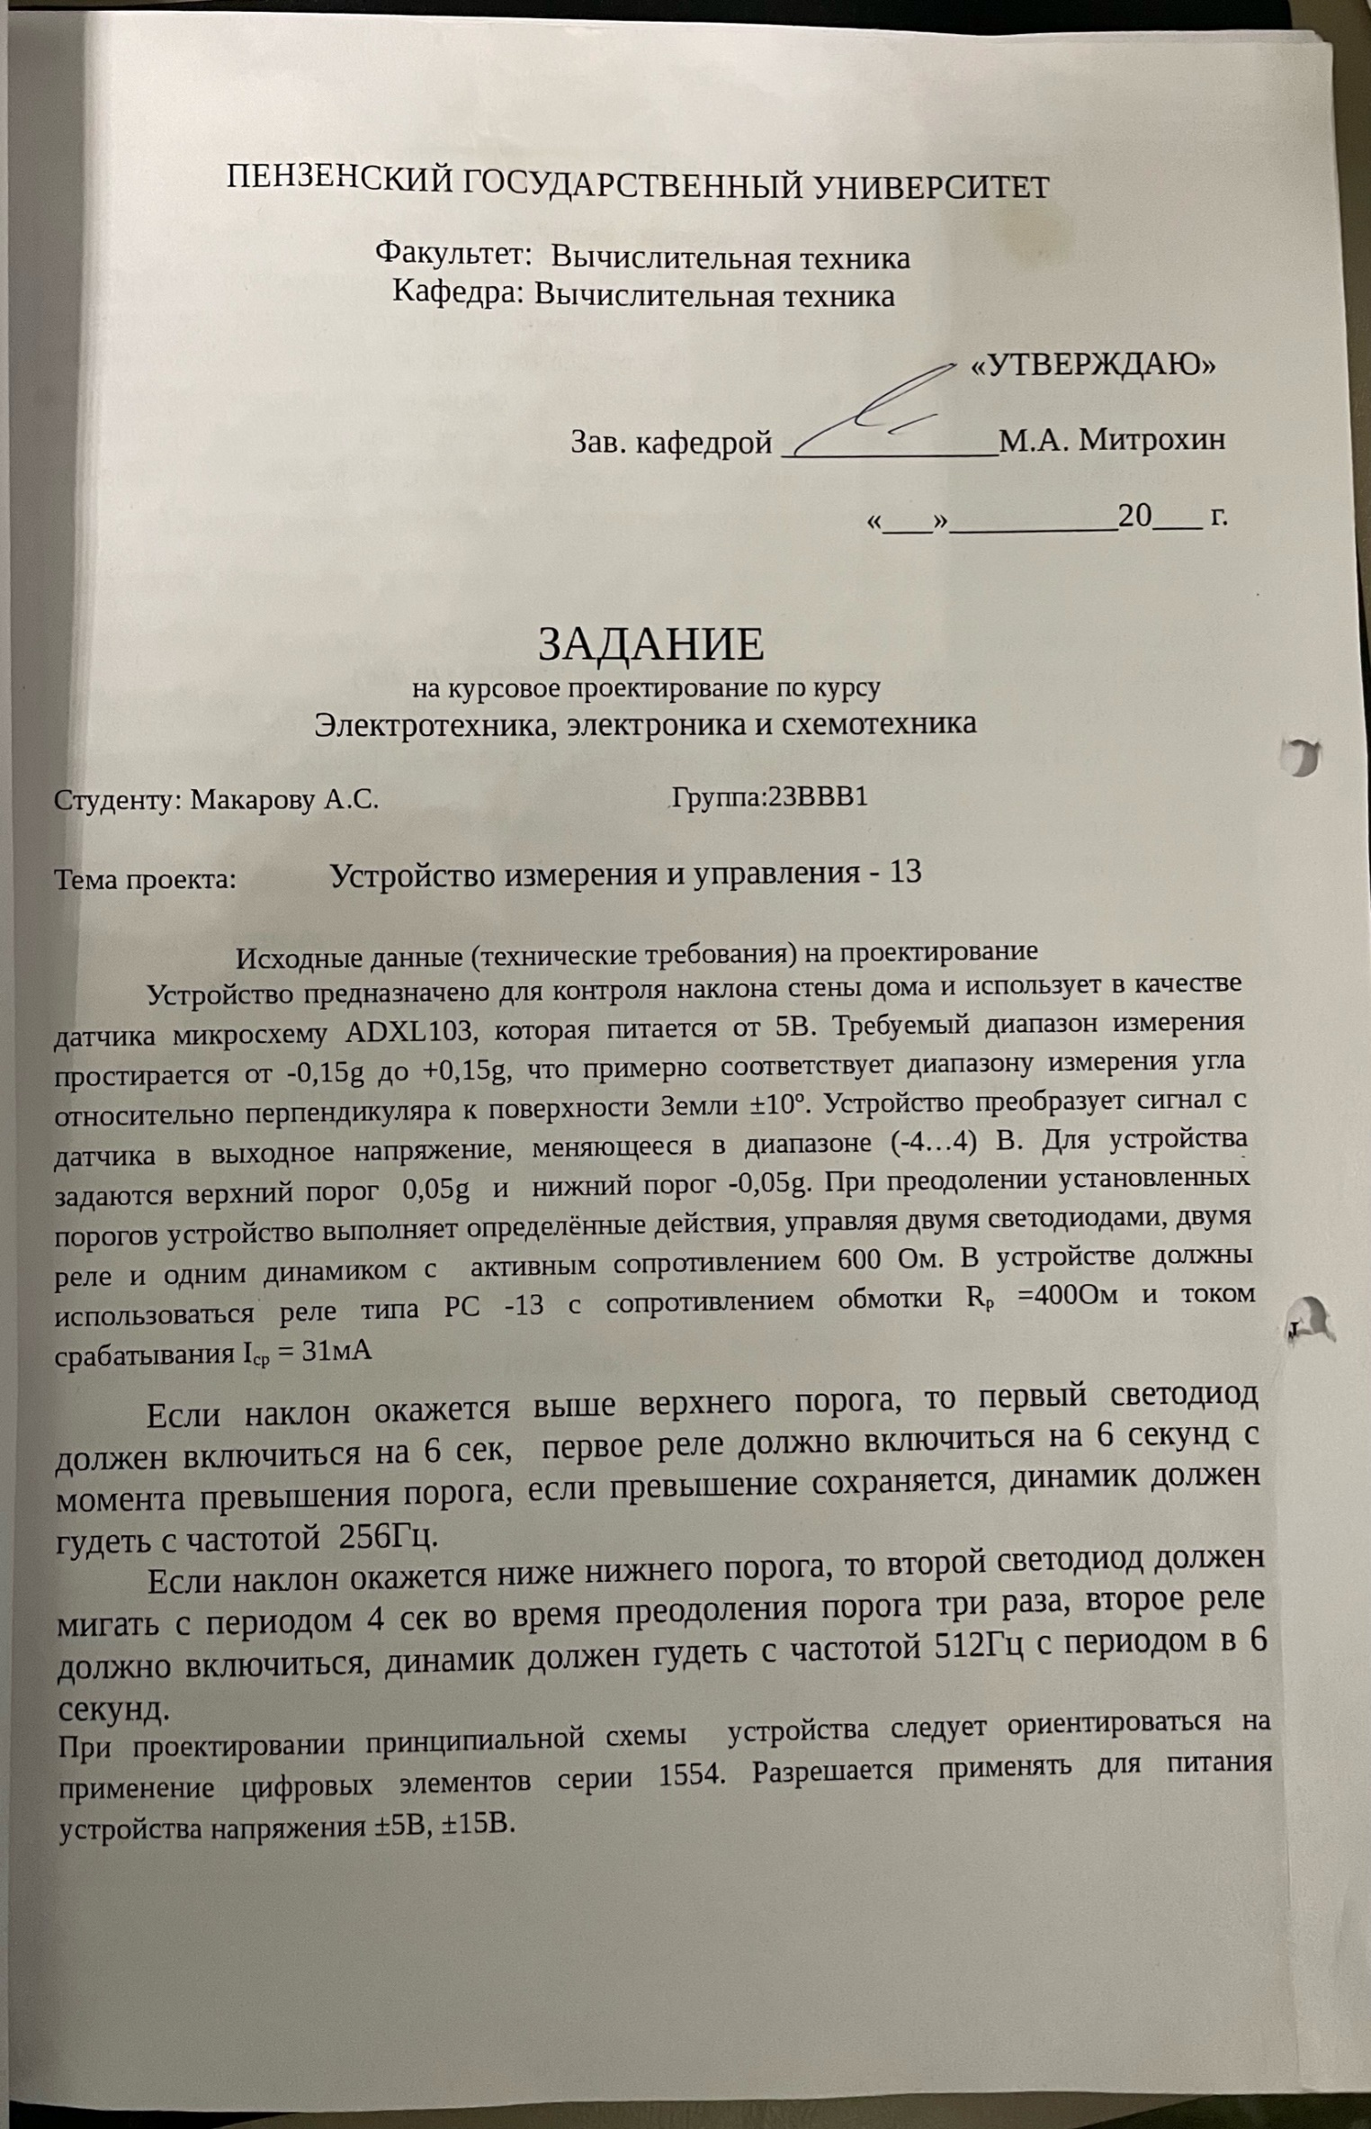

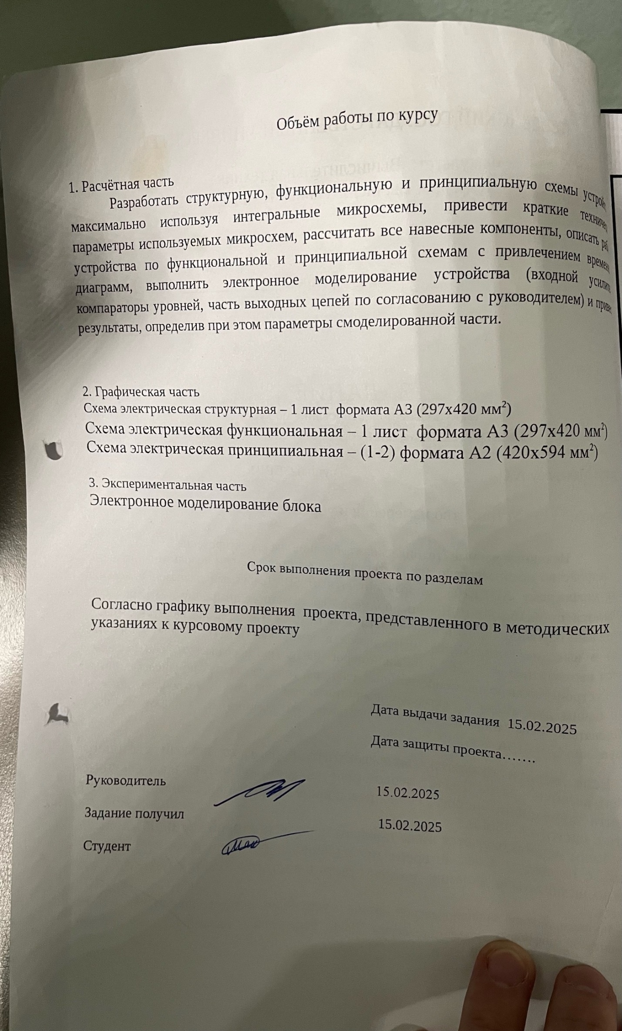
Пояснительная записка выполнена на 30 страницах, содержит 18 рисунков, 3 чертежа.
Ключевые слова: устройство предварительной обработки аналогового сигнала, структурная схема устройства, функциональная схема устройства, принципиальная схема устройство, преодоление порогов, усилители, датчик ADXL103, модель усилителя, блок управления светодиодами, блок управления реле, блок управлением динамиком.
Цель курсового проекта: закрепление знаний и приобретение практических навыков в расчёте и использовании основных типов аналоговых и цифровых элементов и узлов (блоков), в проектировании электронных устройств различного назначения с использованием микросхем малой и средней степени интеграции. Цель достигается самостоятельной разработкой студентами устройства предварительной обработки аналогового сигнала с датчика, которое обладает рядом функциональных возможностей и требует знания студентами при проектировании принципов функционирования и схемных решений таких узлов, как усилители переменного и постоянного тока, стабилизаторы напряжения, генераторы, одно вибраторы, триггеры Шмидта, компараторы, логические элементы и транзисторные ключи, а также требует умения студентами самостоятельно работать со справочной и учебной литературой.
В ходе работы были использованы расчеты, подбор приближенных значений рассчитанных элементов.
В результате работы было разработано устройство предварительной обработки аналогового сигнала, спроектированы структурная, функциональная и принципиальная схемы. Также были закреплены знания и приобретены практические навыки в расчете и использовании основных типов аналоговых и цифровых элементов и узлов, в проектировании электронных устройств различного назначения с использованием микросхем малой и средней степени интеграции.
 |  |  |  |  | ПГУ 3. 09.03.01. 13. 00 ПЗ
Изм. | Лист | № докум. | Подпись | Дата
Разраб. |  | Макаров А.С.. |  |  | Устройство измерения и управления  Пояснительная записка | Лит. |  |  | Лист | Листов
Провер. |  | Бычков А.С. |  |  | Устройство измерения и управления  Пояснительная записка |  |  |  | 1
Реценз. |  |  |  |  | Устройство измерения и управления  Пояснительная записка | ФВТ, гр.23ВВИ1
Н. Контр. |  |  |  |  | Устройство измерения и управления  Пояснительная записка
Утверд. |  |  |  |  | Устройство измерения и управления  Пояснительная записка

Содержание
Введение. 4
- Разработка структурной схемы устройства. 5
  - Описание структурной схемы устройства. 5
- Разработка функциональной схемы устройства. 6
  - Описание работы устройства по временным диаграммам. 6
  - Разработка функциональных схем блоков управления. 8
    - Блоки управления светодиодами 8
    - Блоки управления реле. 9
    - Блок управления динамиком. 10
  - Описание работы устройства по функциональной схеме… ……………11
- Разработка принципиальной схемы устройства 12
  - Расчёт усилителя… 12
  - Расчёт схем формирования порогов… 13
  - Расчёт схем управления светодиодами 14
  - Расчёт схем управления реле… 16
  - Расчёт схем управления динамиком… 18
  - Описание работы устройства по принципиальной схеме… 19
- Результаты электронного моделирования устройства 21
Заключение… 24
Список использованной литературы 25
Приложение 1 Структурная схема устройства 26
Приложение 2 Функциональная схема устройства. 28
Приложение 3 Принципиальная схема устройства 30
Приложение 4 Перечень элементов… 32

Введение
В соответствии с заданием на курсовое проектирование разрабатывается устройство, предназначенное для измерения перемещения. В качестве датчика используется датчик ADXL103.
В результате курсового проектирования требуется осуществить преобразование сигнала с датчика в выходное напряжение, меняющееся в диапазоне от -4 до 4 В.
Также разрабатываемое устройство должно выполнять определенные действия, при преодолении установленных порогов.
Если наклон окажется выше верхнего порога, то первый светодиод должен включиться на 6 сек, первое реле должно включиться на 6 секунд с момента превышения порога, если превышение сохраняется, динамик должен гудеть с частотой 256Гц.
Если наклон окажется ниже нижнего порога, то второй светодиод должен мигать с периодом 4 сек во время преодоления порога три раза, второе реле должно включиться, динамик должен гудеть с частотой 512Гц с периодом в 6 секунд.

- Разработка структурной схемы устройства

Описание структурной схемы устройства
В соответствии с заданием на курсовое проектирование была разработана структурная схема, представленная на рисунке 1. Устройство содержит: датчик, усилитель, первый и второй компараторы, блоки управления светодиодами, динамиком и реле.
Согласно предложенной схеме, если величина наклона стены окажется выше верхнего порога на первом компараторе сформируется активный сигнал, блок управления первым светодиодом заставит сработать светодиод так, как указано в задании. Блок управления первым реле заставит сработать реле. А блок управления динамиком заставит работать динамик так, как указано в задании.
Если величина магнитной индукции окажется ниже нижнего порога и на втором компараторе сформируется активный сигнал, блок управления вторым светодиодом и блок управления вторым реле заставит включиться светодиод и реле и работать в течение всего времени преодоления нижнего порога. Блок управления динамиком заставит работать динамик так, как указано в задании.
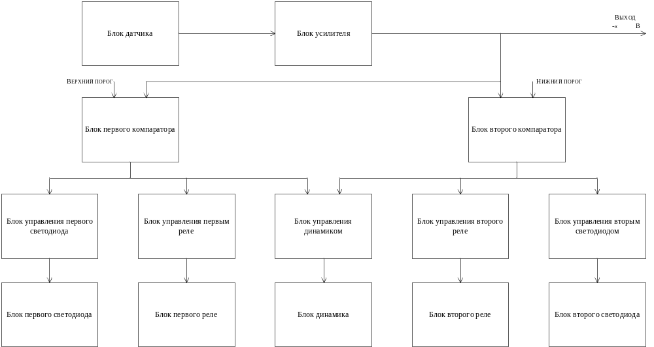
Рисунок 1 - Структурная схема устройства

Разработка функциональной схемы устройства

Описание работы устройства по временным диаграммам
В соответствии с заданием функционирование устройства можно представить в виде временных диаграмм. Эти диаграммы предложены ниже, на рисунке 2.
Из диаграммы видно, что при превышении верхнего порога верхнего порога, то первый светодиод должен включиться на 6 сек, первое реле включиться на 6 секунд с момента превышения порога, если превышение сохраняется, динамик будет гудеть с частотой 256Гц.
Если наклон окажется ниже нижнего порога, то второй светодиод будет мигать с периодом 4 сек во время преодоления порога три раза, второе реле включиться, динамик будет гудеть с частотой 512Гц с периодом в 6 секунд.

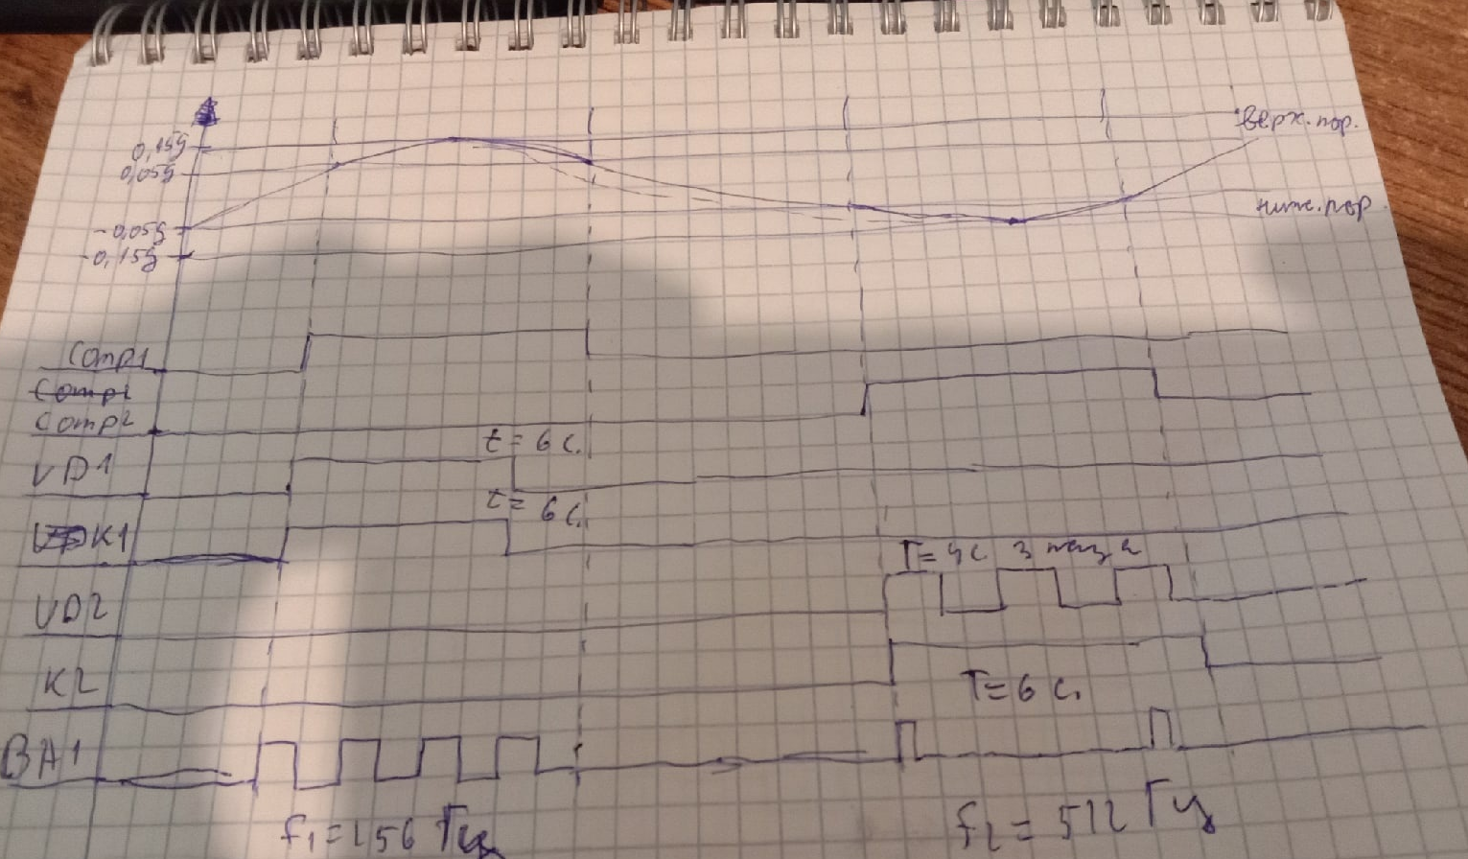
Рисунок 2 - Временные диаграммы

Разработка функциональных схем блоков управления

Блоки управления светодиодами

Первый светодиод должен включиться на 6 секунд. На входе усилителя первого светодиода разместим одновибратор, на который подадим сигнал со второго компаратора. Конденсатор одновибратора разрядится за нужное нам время t=6с, и пока он разряжается на выходе одновибратора формируется уровень логической единицы, следовательно, первый светодиод включен. На рисунке 3 показан блок управления первого светодиода
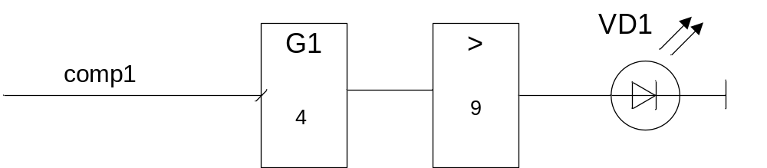
Рисунок 3 - Блок управления первым светодиодом

Второй светодиод мигает с периодом 4 секунды 3 раза. Уровень логической единицы с компаратора 2 записывает в RS-триггер 12 логическую единицу, на низкочастотном генераторе 8 генерируются импульсы с периодом 4 секунды, высокочастотный генератор 10 управляется низкочастотным генератором 8 и подаёт импульсы на усилитель, а тот включает диод. Также с генератора 10 подаются импульсы на счётчик СТ2. После 3 импульсов на вход R RS-триггера 12 подаётся логическая единица, соответственно в триггер записывается 0, и генераторы перестают подавать импульсы. Схемное решение представлено ниже, на рисунке 4.

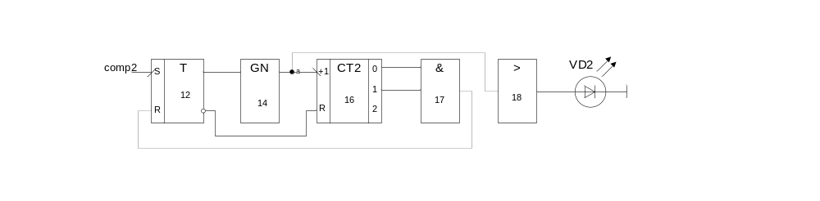
Рисунок 4 - Блок управления первым светодиодом

Блоки управления реле
Первое реле должно включиться на 6 секунд. На входе усилителя первого реле разместим одновибратор, на который подадим сигнал со второго компаратора. Конденсатор одновибратора разрядится за нужное нам время t=6с, и пока он разряжается на выходе одновибратора формируется уровень логической единицы, следовательно, первое реле включено. Схемное решение представлено ниже, на рисунке 5.
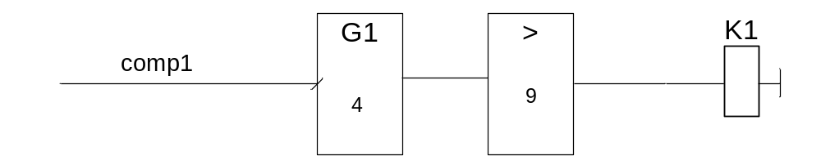
Рисунок 5 - Блок управления первым реле
Второе реле должно включиться во время преодоления нижнего порога. Компаратор 2 подает сигнал на усилитель, а тот на реле и активирует его работу. Схемное решение представлено ниже, на рисунке 6.
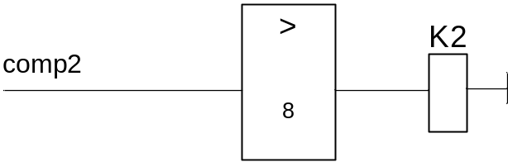
Рисунок 6 - Блок управления вторым реле

Блоки управления динамиком
Во время преодоления верхнего порога динамик должен гудеть с частотой f=256 Гц, во время преодоления нижнего порога динамик должен гудеть с частотой f=512 Гц с периодом в 6 секунд. Из компаратора 1 подается единица на генератор 11, который генерирует сигнал 256 Гц, из компаратора 2 подается единица на генератор 17, который обеспечивает период в 6 секунд, далее, единица с этим периодом подается на генератор 18, который генерирует сигнал 512Гц, выходы генераторов 11 и 18 идут на дизъюнктор, который подает сигнал на усилитель и тот подает сигнал на динамик.

Схемное решение представлено ниже, на рисунке 7.
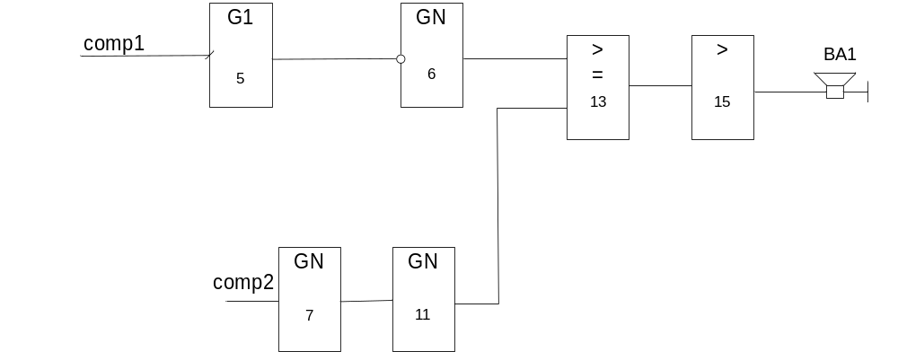
Рисунок 7 - Блок управления динамиком

Описание работы устройства по функциональной схеме
Разработанная функциональная схема представлена на чертеже Э2.
Устройство содержит: датчик 1, операционный усилитель 2, линейно усиливающий сигнал с датчика, усилители мощности 9, 10, 15, 18, 8, которые имеют два состояния выходного сигнала и управляют реле, светодиодами и динамиком, компараторы 2, 3, асинхронный RS-триггер 12, одновибраторы 4,5, дизъюнктор 13, конъюнктор 17, двоичный счётчик 16, генераторы импульсов 6, 7, 11, 14.
Устройство работает следующим образом. Сигнал с датчика поступает на усилитель, на выходе которого вырабатывается напряжения в заданном диапазоне (-4…4) В. Сигнал с усилителя подаётся на два компаратора, каждый из которых срабатывает во время преодоления заданных порогов. В момент срабатывания первого компаратора включаются первый светодиод, первое реле и динамик. Происходят действия, описанные выше. В момент срабатывания второго компаратора включаются второй светодиод, второе реле и динамик.

Разработка принципиальной схемы устройства

Расчёт усилителя
Согласно заданию на курсовое проектирование в качестве датчика используется датчик ADXL103 с напряжением питания 5В. В заданном диапазоне перемещений магнитное поле постоянного магнита меняется в точке расположения датчика в диапазоне от -0.15g до 0.15g. Устройство преобразует сигнал с датчика в выходное напряжение, меняющееся в диапазоне (-4…+4) В.
Для того, чтобы сохранять неизменным входное напряжение на микросхеме, следует использовать схему усилителя, представленную ниже, на рисунке 8.
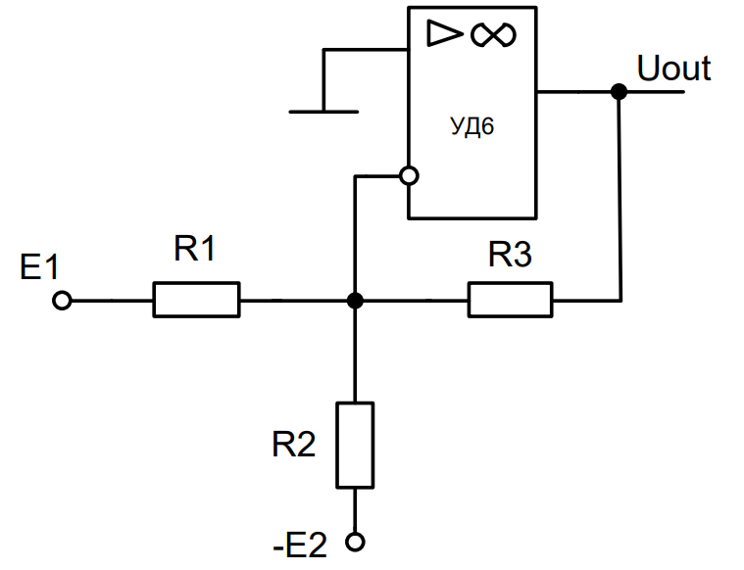
Рисунок 8 – Схема усилителя
Так как входное сопротивление усилителя чрезвычайно велико, поэтому позволяет не учитывать входной ток. За счет отрицательной обратной связи в усилителе, справедливо равенство U- = U+.
Микросхема операционного усилителя была выбрана 140УД6, у которой коэффициент усиления по напряжению равен 70, напряжение питания ±(5…20).

Диапазон +-0.15g
Чувствительность 1B/g
Расчет:
U вых = (-4…4) В
При g = 0 U0 = 2,5В
На входе Оу:
U(-0,15g) = U0-1B/g*0,15g = 2,5B-0,15B = 2,35B
U(0,15g) = U0+1B/g*0,15g = 2,5B+0,15B = 2,65B
-0,15g => -4B
0,15g => 4B

2,35B => -4B
2,65B => 4B

U1 = 2,65B => -4B = U4
U2 = 2,35B => 4B = U3

ΔUвх= Umax – Umin =2,65-2,35 = 0,3 В приращ вх напр
ΔUвых= Umin – Umax = -4-4 = -8В
Kу= Uвых/Uвх = -8/0,3 = -26.6667 Kу<0
U= 4/-26.6667 – 2.35 =-0.187– 2.35 = -2.5= E2
Выбираем R1=R2=10k
Kу = R3\R1=R3\R1 = R3\10k
R3 = Kу*10k = 26.6667 *10k= 266.667 k

Резисторы изготавливают с номинальным сопротивлением, поэтому практически невозможно найти требуемые сопротивления.
Так как сопротивления резисторов должны быть максимально стабильными следует выбрать их из ряда высокоточных.
В качестве резистора R1 и R2 можно взять резистор С2-29в-0,125-10кОм
В качестве резистора R3 можно взять резистор CF-100 (С1-4) 1 Вт, 360 кОм, 5%

Расчёт схем формирования порогов
Для формирования пороговых напряжений можно использовать резисторные делители. Для расчета резисторных делителей необходимо знать пороговые напряжения.
при g = 0 Uвых = U0= Uпит/2 = 5/2= 2.5В
U-0.05 = 2.5 + 1*(-0.05) = 2,45 В
U0.05 = 2.5 + 1*(0.05) = 2,55 Впри Гаусс= 0
U_{вых} = U₀= U_{пит}/2 = 5/2= 2.5В
U₋₁₀₀ = 2.5 + 0.0012*(-100) = 2,38 В
Верхний переменный возьмем 80 Гаусс
U₈₀ = 2.5 + 0.0012*80 = 2,596 В
Схема резисторного делителя представлена ниже, на рисунке
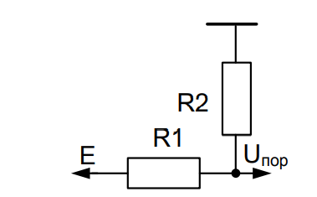
Рисунок 9- Схема резисторного делителя
Расчет резисторного делителя для нижнего порога
I выберем равным 2мА
R2=Uпор/I
R2=1225 Ом
Зная сопротивление резистора R2 , можно рассчитать сопротивление резистора R1.
E/I = 5/0.002 = 2500
R1 = 2500 – R2 = 2500 – 1225 = 1275 Ом
В качестве резистора R2 используем резистор CF-100 (С1-4) 1 Вт, 1.2 кОм, 5%
в качестве резистора R1 используем резистор CF-100 (С1-4) 1 Вт, 1.3 кОм, 5%
Расчет резисторного делителя для верхнего порога
I выберем равным 2мА
R2=Uпор/I
R2=1275 Ом
Зная сопротивление резистора R2 , можно рассчитать сопротивление резистора R1.
E/I = 5/0.002 = 2500
R1 = 2500 – R2 = 2500 – 1275 = 1225 Ом
В качестве резистора R1 используем резистор CF-100 (С1-4) 1 Вт, 1.2 кОм, 5%
в качестве резистора R2 используем резистор CF-100 (С1-4) 1 Вт, 1.3 кОм, 5%

Расчёт схем управления светодиодами
Первый светодиод должен включиться на 6 секунд с момента превышение порога.
Для этого необходимо использовать одновибратор АГ3.
Для формирования определенной длительность работы реле, необходимо рассчитать RC – цепь. t=0,32C(R+0,7). t=6сек, а сопротивление резистора R выберем равным 50 кОм. Получаем С=375 нф.
Светодиод выберем модели L52ID, у которого падение напряжение равно 0,7 В.
Рассчитаем резистор R:
R=(E-Uд)/Iд=(5-0,7)/0,001=4,3 кОм
Схемное решение управления первым светодиодом представлено ниже, на рисунке 10.
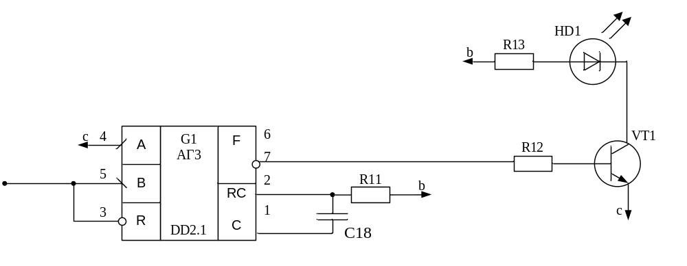
Рисунок 10 - Схема управления первым светодиодом
Согласно заданию на курсовое проектирование второй светодиод должен мигать с периодом 4 сек во время преодоления порога три раза.
Для этого необходимо использовать D – триггер, который реализуется на микросхеме 1554ТМ2ТБМ, генератор импульсов, который реализуется на микросхеме серии NE555, счетчик, который реализован на микросхеме 1554ИЕ19Н4БМ.
Светодиод выберем модели L52ID, у которого падение напряжение равно 0,7 В. Для управления светодиодом обычно используется последовательно с ним соединённый токоограничивающий резистор.
R=(E-Uд)/Iд=(5-0,7)/0,001=4,3 кОм
Схемное решение управления вторым светодиодом представлено ниже, на рисунке 11.
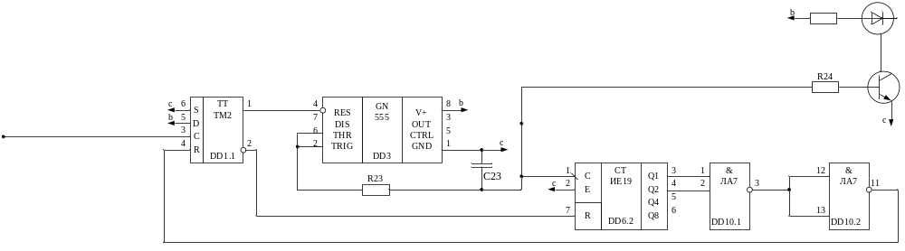
Рисунок 11 - Схема управления вторым светодиодом

Расчёт схем управления реле
Согласно заданию на курсовое проектирование первое реле должно включиться на время с момента превышения порога.
Для этого можно использовать одновибратор АГ3. Для формирования определенной длительность работы реле, необходимо рассчитать RC – цепь. t=0,32C(R+0,7). t=6сек, а сопротивление резистора R выберем равным 50 кОм. Получаем С=375 нф.
Согласно заданию на курсовое проектирование нужно использовать реле типа РС-13 с сопротивлением обмотки R=400 Ом и током срабатывания Iср=31 мА. Определим требуемое для срабатывания реле напряжение:
Uср = R * Iср = 12,4В. Для формирования такого напряжения нужно использовать напряжение 15В и последовательно включенный резистор. В качестве усилителя можно использовать биполярный транзистор.
Рассчитаем токоограничивающий резистор с помощью закона ома: R=U/I=83,9 Ом. В качестве данного резистора выберем резистор CF-100 (С1-4) Вт,100 Ом, 5%. Диод VD защищает транзистор при выключении реле. Был выбран выпрямительный диод 1N4007.
Схемное решение управления первым реле представлено ниже, на рисунке 12.

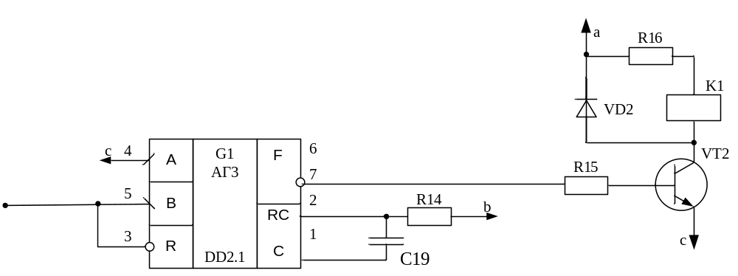
Рисунок 12 – Схема управления первым реле
Согласно заданию на курсовое проектирование второе реле должно гореть в течение всего времени преодоления порога.
Для этого подключим реле к выходу второго компаратора и поставим токоограничивающий резистор.
Согласно заданию на курсовое проектирование нужно использовать реле типа РС-13 с сопротивлением обмотки R=400 Ом и током срабатывания Iср=31 мА.
Определим требуемое для срабатывания реле напряжение:
Uср = R * Iср = 12,4В. Для формирования такого напряжения нужно использовать напряжение 15В и последовательно включенный резистор. В качестве усилителя можно использовать биполярный транзистор.
Рассчитаем токоограничивающий резистор реле с помощью закона ома: R=U/I=83,9 Ом. В качестве данного резистора выберем резистор CF-100 (С1-4) 1 Вт, 100 Ом, 5%
Диод VD защищает транзистор при выключении реле. Был выбран выпрямительный диод 1N4007.
Схемное решение управление вторым светодиодом представлено ниже, на рисунке 13.
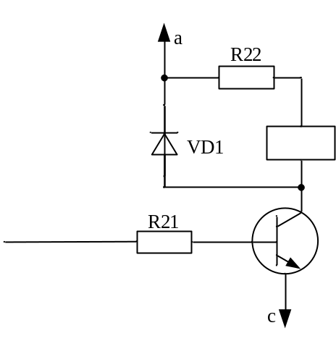
Рисунок 13 - Схема управления вторым реле

Расчёт схем управления динамиком
Согласно заданию на курсовое проектирование при срабатывании первого компаратора динамик должен гудеть с частотой 256Гц. При срабатывании второго компаратора динамик должен гудеть с частотой 512Гц с периодом в 6 секунд.
Для этого необходимо использовать генератор импульсов, который реализуется на микросхеме серии NE555. Схемное решение управление динамиком представлено ниже, на рисунке 14.
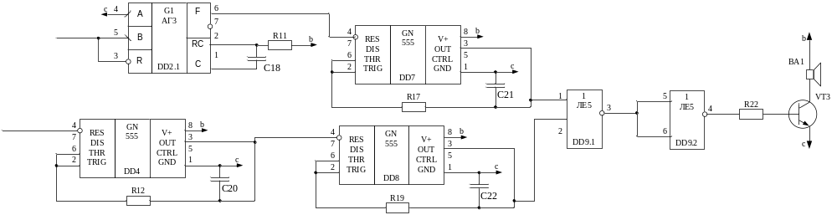
Рисунок 14 - Схема управления динамиком

Описание работы устройства по принципиальной схеме
Принципиальная схема устройства предложена на чертеже Э3.
Устройство содержит: датчик DA1, операционный усилитель DA3, компараторы DA2.1, DA2.2, одновибраторы DD2.1, DD2.2 D-триггер DD1.1, генераторы импульсов DD4, DD3, DD7, DD8, счётчик DD6.1, биполярные транзисторы для управления реле и динамиком VT1, VT2, VT3, VT4, VT5. Резисторные делители R1, R2, R3, R4, R5 формируют пороговые напряжения для компараторов. Компараторы включены так, чтобы активным сигналом на выходе DA2.1 была единица, а на выходе DA2.2 – ноль.
Устройство работает следующим образом.
В процессе настройки подбирают параметры усилителя DA3 так, чтобы в заданном диапазоне изменения тока через датчик DA1 выходное напряжение усилителя менялось от -4В до 4В. Этот сигнал выдаётся на контакт разъёма XP1. Одновременно сигнал принимается прямыми входами компараторов DA2.1, DA2.2, которые сравнивают его с опорными уровнями. Если превышен верхний порог (2,55 В), то на выходе компаратора формируется нарастающий фронт и устанавливается уровень логической единицы.
По нарастающему фронту запускается одновибраторы DD2.1, DD2.2 Одновибраторы формируют на инверсном выходе уровень нуля длительностью 6 секунд, который заставляет работать реле K1 и светодиод HD1 в течение этого времени
При нарастающем фронте начинает работать генератор импульсов DD7. Импульсы с этого генератора заставляют динамик гудеть с частотой 256 Гц.
Если преодолен нижний порог (2,45 В), то на выходе второго компаратора устанавливается уровень логического нуля. Который заставляет активирует реле K2.
При нарастающем фронте в триггер DD1.2 заносится 1. За счет этого начинает работать реле K2, как только будет преодолен верхний порог тригер DD1.2 сбросится и перестанет формировать следующие импульсы.
По нарастающему фронту запускается D-триггер DD1.1, он запускает генератор сигналов, который подает сигнал на светодиод с периодом 4 с. Более того, согнал идет на счетчик DD6.1, который осуществляет подсчёт сигналов, и когда количество сигналов становится равным трём, D-триггер формирует логический ноль и генератор перестает работать

Результаты электронного моделирования устройства

При электронным моделировании создаётся модель датчика в виде двух источников напряжения, один из которых задаёт постоянную составляющую, а другой – переменную составляющую. Генератор синусоидального сигнала задаёт гармонический сигнал с частотой в единицы Герц. Генераторы подбираются с таким расчётом, чтобы на выходе усилителя сформировался заданный диапазон изменения сигнала от -4 до 4 В.
Сопротивления резисторов были взяты из расчетов выше. В качестве компараторов были выбраны усилители.
Модель устройства представлена ниже, на рисунке 15.
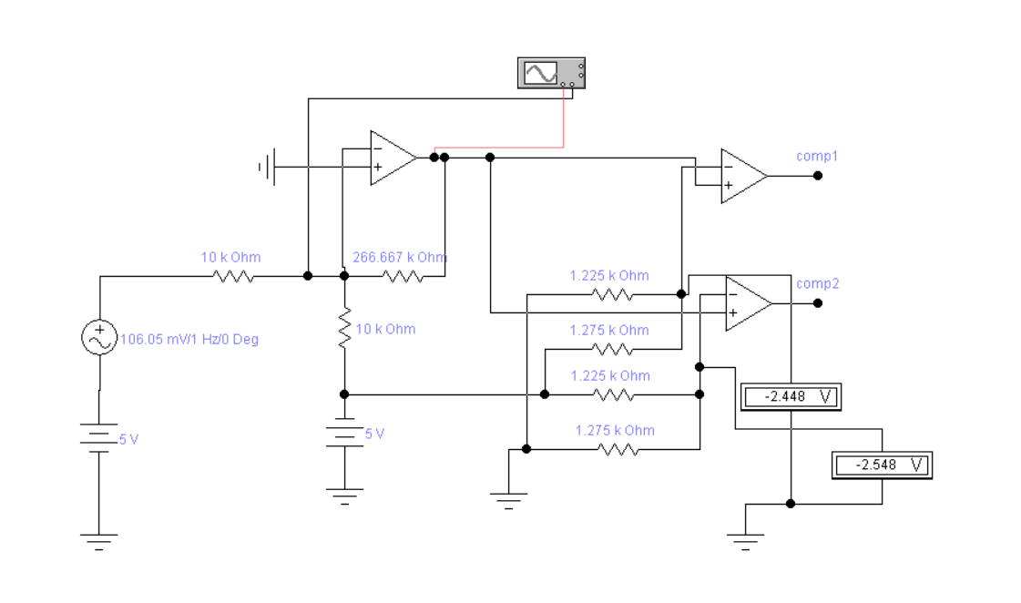
Рисунок 15 - Схема модели измерительной части устройства
На рисунке 16 предложена осциллограмма сигналов в указанных на схеме точках. Из осциллограммы видно, что выходной сигнал усилителя меняется от –3,96В до 3,96В, что соответствует требуемому диапазону. Вольтметры показывают уровни пороговых напряжений: -2,448 В и -2,548 В.
На рисунке 17 показаны сигналы на выходе усилителя и на выходе первого компаратора. Примерные значения реальных порогов показаны на экране.
На рисунке 18 показаны импульсы на выходе второго компаратора. Активный сигнал при этом формируется в виде нуля. Пороги срабатывания близки к теоретическому значению.
Следует заметить, что применение операционных усилителей в качестве компараторов даёт плохие результаты, поскольку фронты выходного сигнала очень пологие.
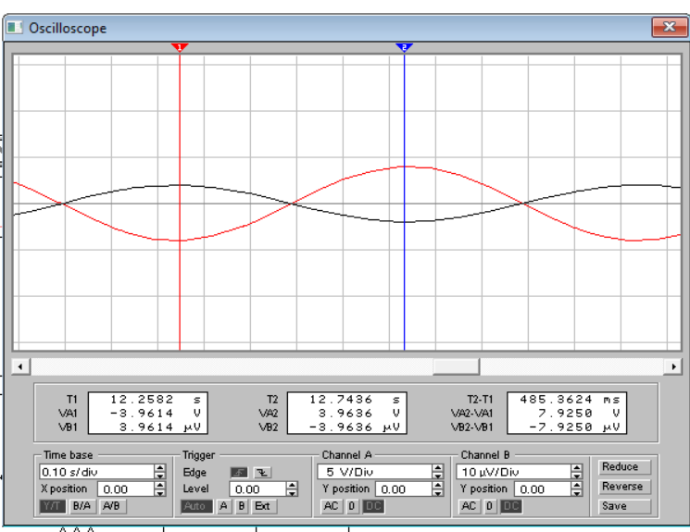
Рисунок 16 - Осциллограммы сигналов на входе и выходе усилителя
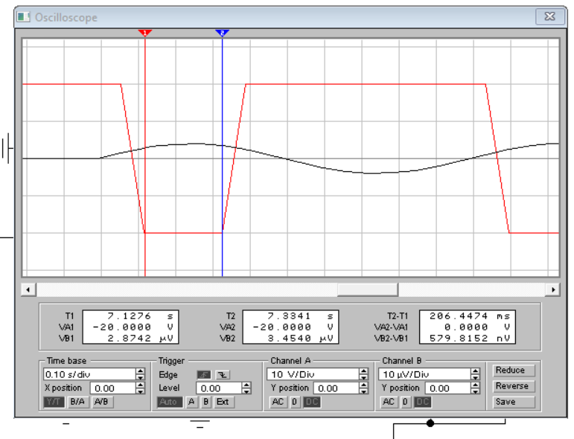
Рисунок 17- Импульс на выходе первого компаратора
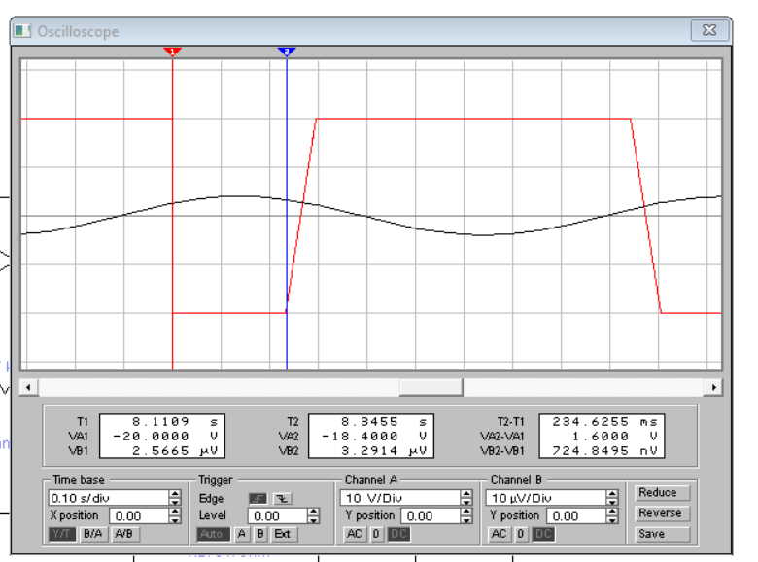
Рисунок 18 - Импульсы на выходе второго компаратора

Заключение
В выполненной курсовой работе была разработана, спроектирована и смоделирована система аналогового сигнала, поступающего от датчика ADXL103. Она является работоспособной и вполне применима для контроля наклона стены дома. Все используемые элементы были выбраны с учетом возможности работы в данных температурных условиях, а затем схема была смоделирована на ЭВМ. Полученные результаты моделирования показали правильность расчетов.
К пояснительной записке прилагаются функциональная и принципиальная схемы системы.

Список использованной литературы
- Л.А.Брякин. Электротехника и электроника: Конспект лекций. – Пенза: Изд-во Пенз. гос. ун-та, 2004. – 156 с.

- Л.А. Брякин Схемотехника цифровых устройств: Конспект лекций. – Пенза: Изд-во Пенз. гос. ун-та, 2005. – 109 с.

- Резисторы: Справочник. В.В.Дубровский и др.. Под общей редакцией И.И.Четверткова и В.М.Терехова. – М.: Радио и связь, 1987.

- Справочник по электрическим конденсаторам. М.Н.Дьяконов и др.. Под общей редакцией И.И.Четверкова и В.Ф.Смирнова. – М.: Радио и связь, 1983.

- Основы электроники и цифровой схемотехники, Суханова Н.В., 2017

Приложение 1. Структурная схема устройств

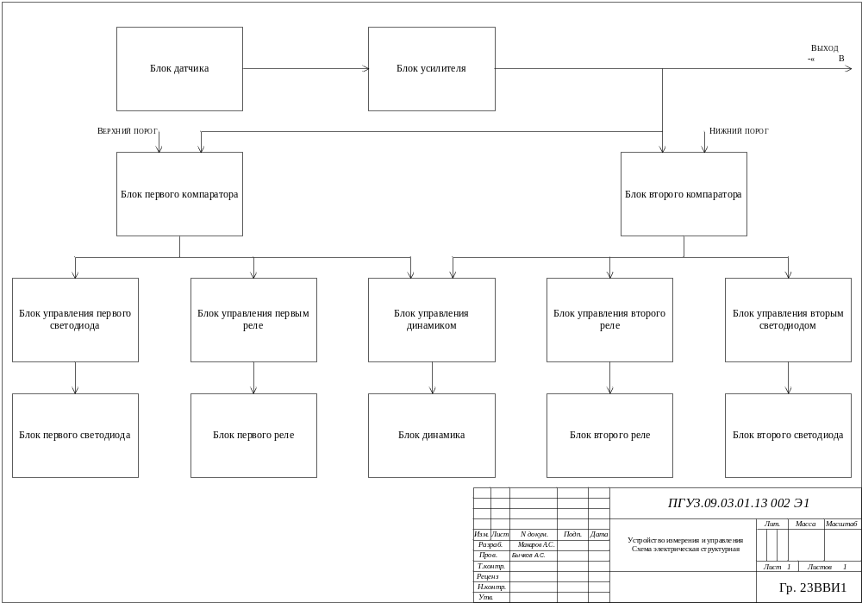

Приложение 2. Функциональная схема устройства

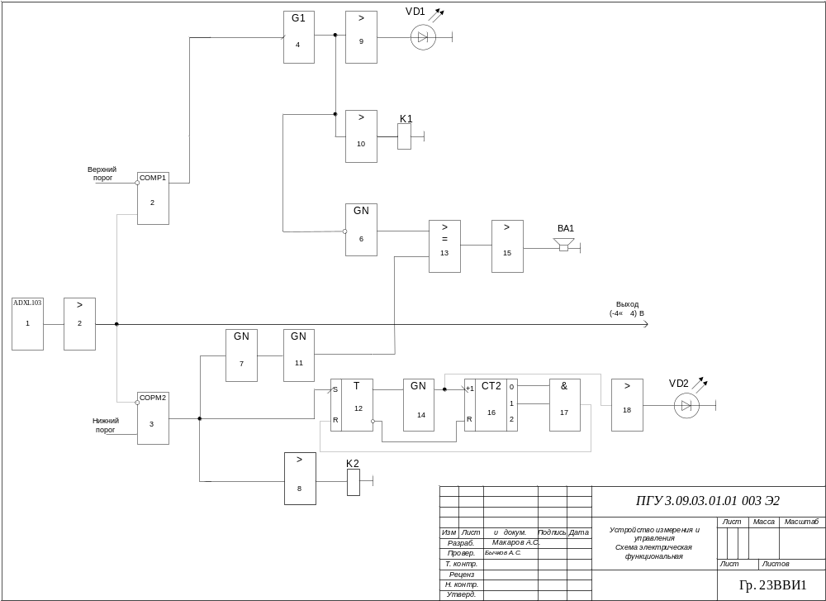

Приложение 3. Принципиальная схема устройства
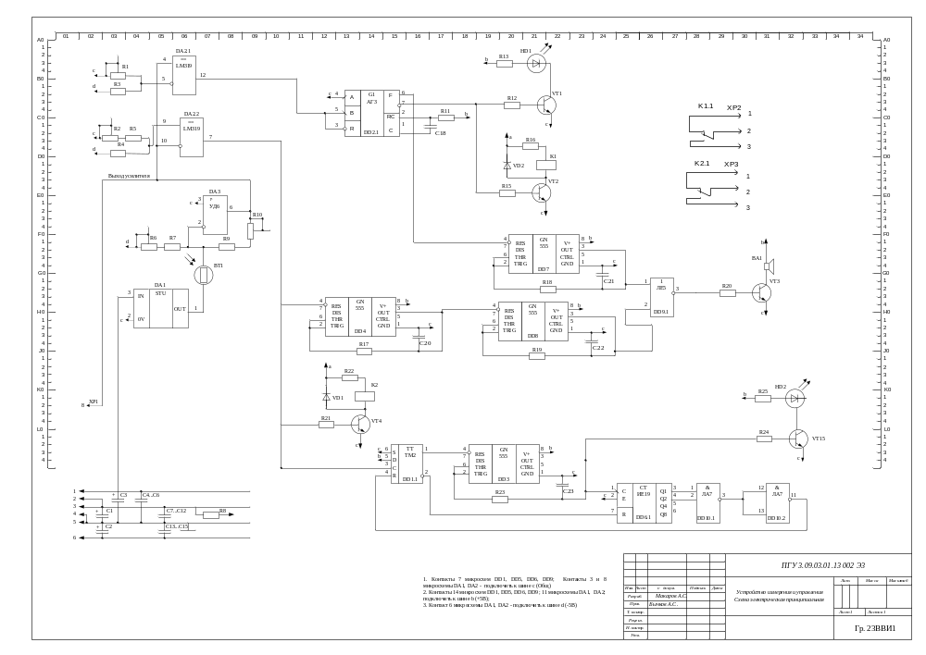

Приложение 4. Перечень элементов

